湘教通〔2016〕279号

关于举办湖南省第九届
研究生创新论坛的通知

各研究生培养单位：
为进一步推进湖南研究生教育创新工程的实施，促进研究生学术交流，提高研究生创新能力，使研究生教育更好地服务于国家自主创新体系建设，经研究，决定举办湖南省第九届研究生创新论坛。现将有关事项通知如下：
一、论坛主题
探索与创新。
二、组织工作
1.本届研究生创新论坛由湖南省人民政府学位委员会、湖南省教育厅主办，国防科技大学、中南大学、湖南大学、湖南师范大学、湘潭大学、湖南农业大学、中南林业科技大学、湖南中医药大学、长沙理工大学、南华大学、湖南科技大学、吉首大学和湖南工业大学承办。主论坛设国防科技大学。
2.成立湖南省第九届研究生创新论坛组织委员会，名单如下：
顾 问：葛建中
主 任：王振国
副 主 任：田红旗、陈 收、匡乐满、张海良、邹冬生、吴义强、周小青、杨伟军、姜志胜、刘友金、李定珍、罗定提、余伟良
委 员：苏成民、李 劼、李树涛、刘子兰、王先友、
贺建华、贺国京、阳仁达、管德清、刘 永、高文华、佘佐辰、吴 卫
秘 书 长：杨 俊
副秘书长：李自然、杨旭东、李丽红、杜继军、杨端光、彭湘奇、蒋炳春、曹建雄、蒋 菲、戴剑勇、姚京成、李长友、孙 慧
组委会办公室设在国防科技大学研究生院培养处。
三、论坛的主要内容
湖南省第九届研究生创新论坛将设“系统软件技术”等13个专题分论坛，分别由国防科技大学等13所高校承办。届时将邀请国内外著名专家做学术报告，组织研究生进行学术论文交流和专家现场点评等。
四、论坛征文
1.征文对象：以省内在读研究生为主，同时面向国内
外在读研究生。
2.征文范围：具体内容和要求见各分论坛征文通知（见附件1）。
3.论文要求：
①论文应做到主题鲜明，观点正确，突出创新，结构严谨，语言流畅，有较高的理论价值或实践意义；
②论文应是作者个人的研究成果，不得抄袭他人作品，已发表或录用的论文不予接收；
③论文按科研论文投稿格式，每篇论文字数为5000字左右，来稿必须附200～300字的中英文摘要、关键词、主要参考文献，注明作者及主要联系人姓名、工作单位、详细通信地址（包括E-mail地址）与作者简介。稿件要求采用word格式排版，A4纸面；
④版面要求：论文排版以附件2版面格式为准；
⑤提交论文时请在论文首页的左上角注明所在分论坛名称。
4.将组织专家对征集的论文进行评审，确定大会交流论文并从中遴选出获奖论文，汇编成集出版（并附论文光盘）。
5.论文无论录用与否，均不退稿，请自留底稿。
6.征文截稿日期：2016年9月30日。
五、论坛举办时间
论坛将在2016年10月底举行，开幕式及分论坛的具体时间和相关事宜将另行通知。
六、活动要求
1.各承办单位要加强对分论坛的组织领导，成立有相关学科知名专家参加的指导委员会，并组建由研究生教育管理部门、相关院（系、所）和在读研究生共同参加的工作班子，认真做好论文的征集、评审和论坛的组织工作，确保论坛活动的质量与效果。
2.各研究生培养单位要组织相关学科的研究生指导老师和在读研究生积极参与论坛活动，并踊跃投稿。
3.按照《湖南省研究生创新论坛管理办法》（湘教发〔2011〕5号），论坛承办单位须在论坛活动结束后一个月内，向省学位办提交论坛书面总结材料。

附件：1.论坛征文范围
2.湖南省第九届研究生创新论坛论文格式要求

湖南省教育厅
2016年6月14日

附件1：
论坛征文范围

一、系统软件技术分论坛
1.承办学校：国防科技大学
2.网 址：http://www.nudt.edu.cn
3.学科范围：操作系统结构，系统调用接口与中断机制、进程管理与调度设计、存储管理、文件系统、操作系统安全增强技术、编译器与目标系统设计、编译技术、程序语言的设计与拓展、程序的静态动态分析、领域语言的设计、程序变换和优化、程序的安全性检查、正确性证明、程序设计模式、调试技术与工具、程序理解、面向服务计算等。
4.联 系 人：李富 15576681203
5.投稿信箱：cxlt_2016@163.com
二、先进轨道交通分论坛
1.承办学校：中南大学
2.网 址：http://stte.csu.edu.cn/
3.学科范围：交通运输规划与管理、道路与铁道工程、载运工具运用工程、交通信息及控制工程、物流工程。
4.联 系 人：宋晓东 0731-82655053
韩 艳 18073150491
5.投稿信箱：csujtydjsz@163.com
三、大数据与高性能计算分论坛
1.承办学校：湖南大学
2.网 址：http://csee.hnu.edu.cn/Front/
TZXX_List?LMXX_BH=20130728174138
ec48068e-48bf-49a6-ac51-27d04a9b1baa
3.学科范围：计算机科学与技术以及与数学、物理、生物、金融等交叉学科。
4.联 系 人：何英 0731-88823901 13908498837
5.投稿信箱：cxlt@hnu.edu.cn
四、功能分子设计与性能研究分论坛
1.承办学校：湖南师范大学
2.网 址：http://hgxy.hunnu.edu.cn/
News.asp?class_id=196
3.学科范围：化学、化工、材料、能源。
4.联 系 人：李羽珍 0731-88872618 13055169487
罗 玮 0731-88872618 15874955833
5.投稿信箱：hxhgcxlt@163.com
五、先进材料与器件分论坛
1.承办学校：湘潭大学
2.网 址：http://clxy.xtu.edu.cn/index.php?m=
content&c=index&a=show&catid=43&id=1035
3.学科范围：材料科学与工程、微电子材料技术与器件、新能源材料与器件、物理学、力学等。
4.联 系 人：吴富花 0731-58298498 15898526060
5.投稿信箱：clxy@xtu.edu.cn
六、现代农业装备与智能制造分论坛
1.承办学校：湖南农业大学
2.网 址：http://gxy.hunau.edu.cn/
3.学科范围：农业工程(作物生产工程及装备、农业机械化工程、农业电气化与自动化、农业水土工程)、机械工程(机械制造及其自动化、机械电子工程、机械设计及理论、车辆工程)、电气工程(电力系统及其自动化、电子科学与技术、信息与信息处理、控制科学与工程)、系统工程(模式识别与智能系统、导航测量与控制)、计算机科学与技术、农业信息工程等学科。
4.联 系 人：舒淑珍 0731-84618190 13469047715
5.投稿信箱：923836879@qq.com
七、生态经济与绿色发展分论坛
1.承办学校：中南林业科技大学
2.网 址：http://sxy.csuft.edu.cn/xsdt/201605/
t20160530_50045.html
3.学科范围：工商管理、农林经济管理、应用经济学等。
4.联 系 人：冷老师 0731-85623159 13142259559
5.投稿信箱：13142259559@163.com
八、师承、规培，特色、创新分论坛
1.承办学校：湖南中医药大学
2.网 址：http://yjsc.hnctcm.edu.cn/
3.学科范围：中医学、中西医结合、药学、中药学。
4.联 系 人：王晓凤 0731-88458280 18507489955
臧家栋 13574886148
5.投稿信箱：1325884722@qq.com
九、多能源互联智能电网新技术分论坛
1.承办学校：长沙理工大学
2.网 址：http://www.csust.edu.cn/pub/cslg/jgsz/
yxsz/dqyxxgcxy/
3.学科范围：电气工程、控制工程、动力工程、电子科学与技术。
4.联 系 人：谭秋平 0731-82618238
5.投稿信箱：tqp@csust.edu.cn
十、医学前沿与创新分论坛
1.承办学校：南华大学
2.网 址：http://yjs.usc.edu.cn/sxzzyjyzdk/xywh/
cxlt.htm
3.学科范围：医学、药学、护理学。
4.联 系 人：孙美兰 0734-8282659 15096071032
5.投稿信箱：uscyjssjk@163.com

十一、信息文化与教育教学改革分论坛
1.承办学校：湖南科技大学
2.网 址：http://graduate.hnust.cn/index.asp
3.学科范围：教育学、心理学、中国语言文学、外国语言文学、计算机科学与技术。
4.联 系 人：余朴珍 0731-58291685 18216438230
5.投稿信箱：253611931@qq.com
十二、民族艺术的传承、创新与发展分论坛
1.承办学校：吉首大学
2.网 址：http://yjsc.jsu.edu.cn/list.jsp?
urltype=tree.TreeTempUrl&wbtreeid=1193
3.学科范围：音乐、舞蹈学、美术学、设计学、艺术学、文学、民族学、体育学、生态学、历史学、管理学、经济学。
4.联 系 人：肖宪平 0743-2199213 13789339584
戴 甜 15897433957
5.投稿信箱：jsucxlt@163.com
十三、土木建筑持续创新与健康人居分论坛
1.承办学校：湖南工业大学
2.网 址：http://yjsc2.hut.edu.cn/cxlt/
3.学科范围：土木工程、建筑学、动力工程及工程热物理、环境科学与工程。
4.联 系 人：吴林 0731-22183557
5.投稿信箱：718905211@qq.com
附件2：
湖南省第九届研究生创新论坛论文格式要求（样稿）*

第一作者¹，第二作者^{1,2}，第三作者²
1. 国防科学技术大学机电工程与自动化学院自动控制系 长沙 410073
E-mail: aaa@nudt.edu.cn
2. 中国科学院 数学与系统科学研究院, 北京 100080
E-mail: aaa@iss.ac.cn
摘 要：湖南省第九届研究生创新论坛为了提高论文集质量，我们为论文排版制定了统一规范。请按照此规范提供论文的最终版本。 注意：中文文章必须同时提供英文摘要和关键词。
关键词：论文，格式，电子文档
Template for Preparation of Papers
First Author¹, Second Author^{1,2}, Third Author²
1. Department of Automatic Control, College of Mechatronics and Automation, National University of Defense Technology, 410073,Changsha, P.R.China
E-mail: aaa@nudt.edu.cn
2. Academy of Mathematics and Systems Science, Chinese Academy of Sciences, Beijing 100080
E-mail: aaa@iss.ac.cn
Abstract: This is the paper style requirement. The writers of papers should and must provide normalized electronic documents in order for readers to search and read papers conveniently.
Key Words: Paper, Instruction, Graduate Innovation Forum of Hunan
- 文件类型要求(Typing Instructions)
湖南省第九届研究生创新论坛为规范论文的版面， 特制作此模板——中文MS Word模板， 同时我们也制定了英文MS Word模板。
  - 提交论文作者须知 (Instructions for Author)
根据出版社编辑加工的需要，每篇论文需提交电子版DOC文档一份。
- 版面要求(Formatting Instructions)
论文排版在A4纸张上。版面居中。 这里给出论文版面的详细规范及其说明。
  - 论文长度要求 (Length)
提交论文不得超过6页。
  - 页面和字体设置 (Page/Font Settings)
本文是一个MS Word中文模板，您可以直接使用此模板，也可以按照要求建立自己的模板。表1和表2分别给出页面设置和字体设置，请以此作为自己设置模板的规范。

表1 页面设置
纸 张 | 21×29.7cm
上边距 | 2.54cm
下边距 | 2.54cm
左边距 | 2.54cm
右边距 | 2.54cm
表2 字体设置
题目 | 三号, 黑体, 加粗,
作者 | 五号, 宋体
作者地址 | 五号, 宋体
Email | 五号, Times New Roman
摘要、关键词 | 号, 宋体; “摘 要”、“关键词” 两词,五号, 黑体
题目（英文） | 三号, Times New Roman, 加粗
作者（英文） | 五号, Times New Roman
作者地址（英文），Email | 五号, Times New Roman
摘要、关键词（英文） | 五号, Times New Roman, “Abstract”, “Key word”五号,加粗
一级标题 | 四号, 黑体
二级及二级以下标题 | 五号, 黑体
一级标题（英文） | 四号, Times New Roman,
二级及二级以下标题（英文） | 五号, Times New Roman,
正文字体 | 五号, 宋体
图、表标题 | 小五号, 黑体
表内文字 | 小五号, 宋体或Times New Roman
脚注 | 8磅, 宋体或Times New Roman
参考文献 | 五号, 宋体, 或五号, Times New Roman, “参考文献”四号, 黑体

  - 题目及摘要(Title and Abstract Setting)
题目，三号黑体，加粗，段前空18磅，段后空12磅。
作者五号宋体占一行。当作者为不同单位时，用罗马数字作为上标标注。
作者单位、所在城市、邮编为五号宋体占一行，段前空6磅.Email地址五号，Times New Roman体。当有多个单位时，按照作者的标注顺序，列出单位等信息，字体格式如前所述。
摘要、关键词字体为五号宋体，“摘 要”、“关键词”两词顶头，五号黑体。 摘要段前空12磅。
中文论文同时需要提供英文摘要等信息。
英文题目三号，Times New Roman字体，加粗.段前空18磅，段后空12磅。 每个单词的第一个字母大写，其它字符均为小写。
作者英文姓名为五号，Times New Roman字体，占一行。
作者英文单位、地址、城市、邮编，五号，Times New Roman字体，占一行，段前空6磅。单位中每个单词的第一个字符大写，后面字符小写。
Email地址五号，Times New Roman体。
英文摘要、关键词字体为五号Times New Roman， “Abstract”，“Key word”加粗，“Abstract”段前空12磅，“Key word”段后18磅。对于英文文章，中文摘要的最后“关键字”段后18磅。
以上均为单倍行距。
  - 标题 (Section and Subsection Headings)
标题居左、顶头，并同时提供英文标题。节号用阿拉伯数字1， 2。……连续地排，下一级标题的节号要包含上一级标题的节号，用“.”分隔，格式如上行。
一级标题中文为四号黑体，英文为四号Times New Roman体。英文标题大写。段前、后各空6磅。
二级及二级以下标题中文为5号黑体，英文为五号Times New Roman体。 英文标题首字母大写，其它小写。 段前、后各空6磅。
以上均为单倍行距。
  - 正文(Main Text)
正文版面为A4纸，采用五号宋体， 正文中的英文为五号Times New Roman体。段头空两个中文字，单倍行距，段后空2磅。
  - 表格(Tables)
表的标题位于表上方，居中， 小五号黑体， 段前、后各空6磅。表的序号用阿拉伯数字。表中文字为中文小五号宋体或者英文小五号Times New Roman体。表格上、下边框为双线，左、右无边框，表内用单线分隔。
  - 图(Figures)
图的标题位于图的下方，居中，小五号黑体，段前、后各空6磅.图的序号用阿拉伯数字。图形尽可能放置在文中提到的段落后面。为了使图形更加清晰，请用原始图或者照片。

图 1 The Caption
  - 数学公式(Mathematical Formulas)
数学公式居中，根据需要可以添加公式编号。
(1)
  - 参考文献(References)
参考文献按照文中出现的顺序排列。 排列序号为方括号中插入阿拉伯数字， 例如“[1]”。
“参考文献”四个字为四号黑体，居左顶头，占一行。段前空12磅，段后空6磅。
中文参考文献为五号宋体， 英文参考文献为五号Times New Roman体。 段头不空， 悬挂式缩进0.57cm，单倍行距，段后空2磅。
参考文献为期刊论文时， 每篇论文包括作者、题名、刊名、卷、期、页、出版年信息； 参考文献为专著时，每本专著包括著者、书名、版本、出版地、出版者、出版年信息。具体形式可参见本文中参考文献样例。
- 注意事项(Checklist)
- 标题不要落在页面的底部；
- 文中要保持行距一致；
- 图、表最好放置在文中提到的段落附近；
- 文中不需要插入页码；
- 正文中的第一行不要删除，否则脚注将被删除。
参考文献
- 洪奕光,程代展. 非线性系统的分析与控制[M].北京：科学出版社, 2005.
- 孙轶民,郭雷. 关于平面仿射非线性系统的全局渐近能控性[J].中国科学(E辑),2005,35（8）：830-839.
- Daizhan Cheng. Controllability of Switched Bilinear Systems[J]. IEEE Trans. on Automatic Control, 2005 ,50(4): 511-515.

Template for Preparation of Papers*
First Author¹, Second Author^{1,2}, Third Author²
1. Department of Automatic Control, College of Mechatronics and Automation, National University of Defense Technology, 410073,Changsha, P.R.China
E-mail: aaa@nudt.edu.cn
2. Academy of Mathematics and Systems Science, Chinese Academy of Sciences, Beijing 100080
E-mail: aaa@iss.ac.cn
Abstract: This is the paper style requirement. The writers of papers should and must provide normalized electronic documents in order for readers to search and read papers conveniently.
Key Words: Paper, Instruction, Graduate Innovation Forum of Hunan

湖南省第九届研究生创新论坛论文格式要求（样稿）
第一作者¹，第二作者^{1,2}，第三作者²
1. 国防科学技术大学机电工程与自动化学院自动控制系 长沙 410073
E-mail: aaa@nudt.edu.cn
2. 中国科学院 数学与系统科学研究院, 北京 100080
E-mail: aaa@iss.ac.cn
摘 要：湖南省第九届研究生创新论坛为了提高论文集质量，我们为论文排版制定了统一规范。请按照此规范提供论文的最终版本。 注意：中文文章必须同时提供英文摘要和关键词。
关键词：论文，格式，电子文档
1 INTRODUCTION
These are instructions for authors typesetting . This document has been prepared using the required format. Please use this document as a “template” to prepare your manuscript. Do not delete the blank line immediately above the first section; it sets the footnote at the bottom of this column.

Instructions for Authors
According to the need of publishers editing ,each paper will be submitted DOC.
2 FORMATTING INSTRUCTIONS
MS Word Authors: please try to use the paragraph styles contained in this document.

Length
The maximum allowed number of pages is 6.

Page/Font Settings
It is strongly recommended that prospective authors download templates for use with MS Word.
Templates provided here have been created to ensure that margin requirement is adequately met. If, for some reason, you are not able to use provided templates, please observe the following margins and font settings strictly.
Table1. Page Margins
Paper Size | 21×29.7cm
Top Margin (1st page) | 2.54cm
Top Margin (rest) | 2.54cm
Left Margin | 2.54cm
Right Margin | 2.54cm

Table2. Font Settings
Title | Times New Roman, 16pt,bold
Author List | Times New Roman, 10.5pt
Authors’ Address | 10.5pt
Abstract, Key Words | 10.5pt
Section Titles | 14pt,bold
Subsection Titles | 10.5pt,bold
Normal Text | 10.5pt
Table/Figure Captions | 9pt
Footnotes | 8pt
References | 10.5pt

  - Section and Subsection Headings
Number section and subsection headings consecutively in Arabic numbers and type them in bold. Avoid using too many capital letters. If any further subdivision of a subsection is needed the titles should be 10.5 point and flushed left.
  - Main Text
Use Times New Roman with font size 10.5 point for text (character size). Paragraphs are separated by 6 point and with no indentation. You may type on plain white A4 paper.
  - Tables
All tables must be centered in the column and numbered consecutively (in Arabic numbers). Table headings should be placed above the table. Place tables as close as possible to where they are mentioned in the main text (see Table1 and Table2).
  - Figures
All illustrations should be original drawings or photographic prints of originals. Photographs should be glossy prints. Photocopies are often not good enough and should be avoided. All illustrations must be numbered consecutively, using Arabic numbers. Center figure captions beneath the figure (see Figure 1). If possible, do not assemble figures at the back of your article, but place them as close as possible to where they are mentioned in the main text. No part of a figure should go beyond the typing area. Captions should appear below graphical objects, as in Figure 1.
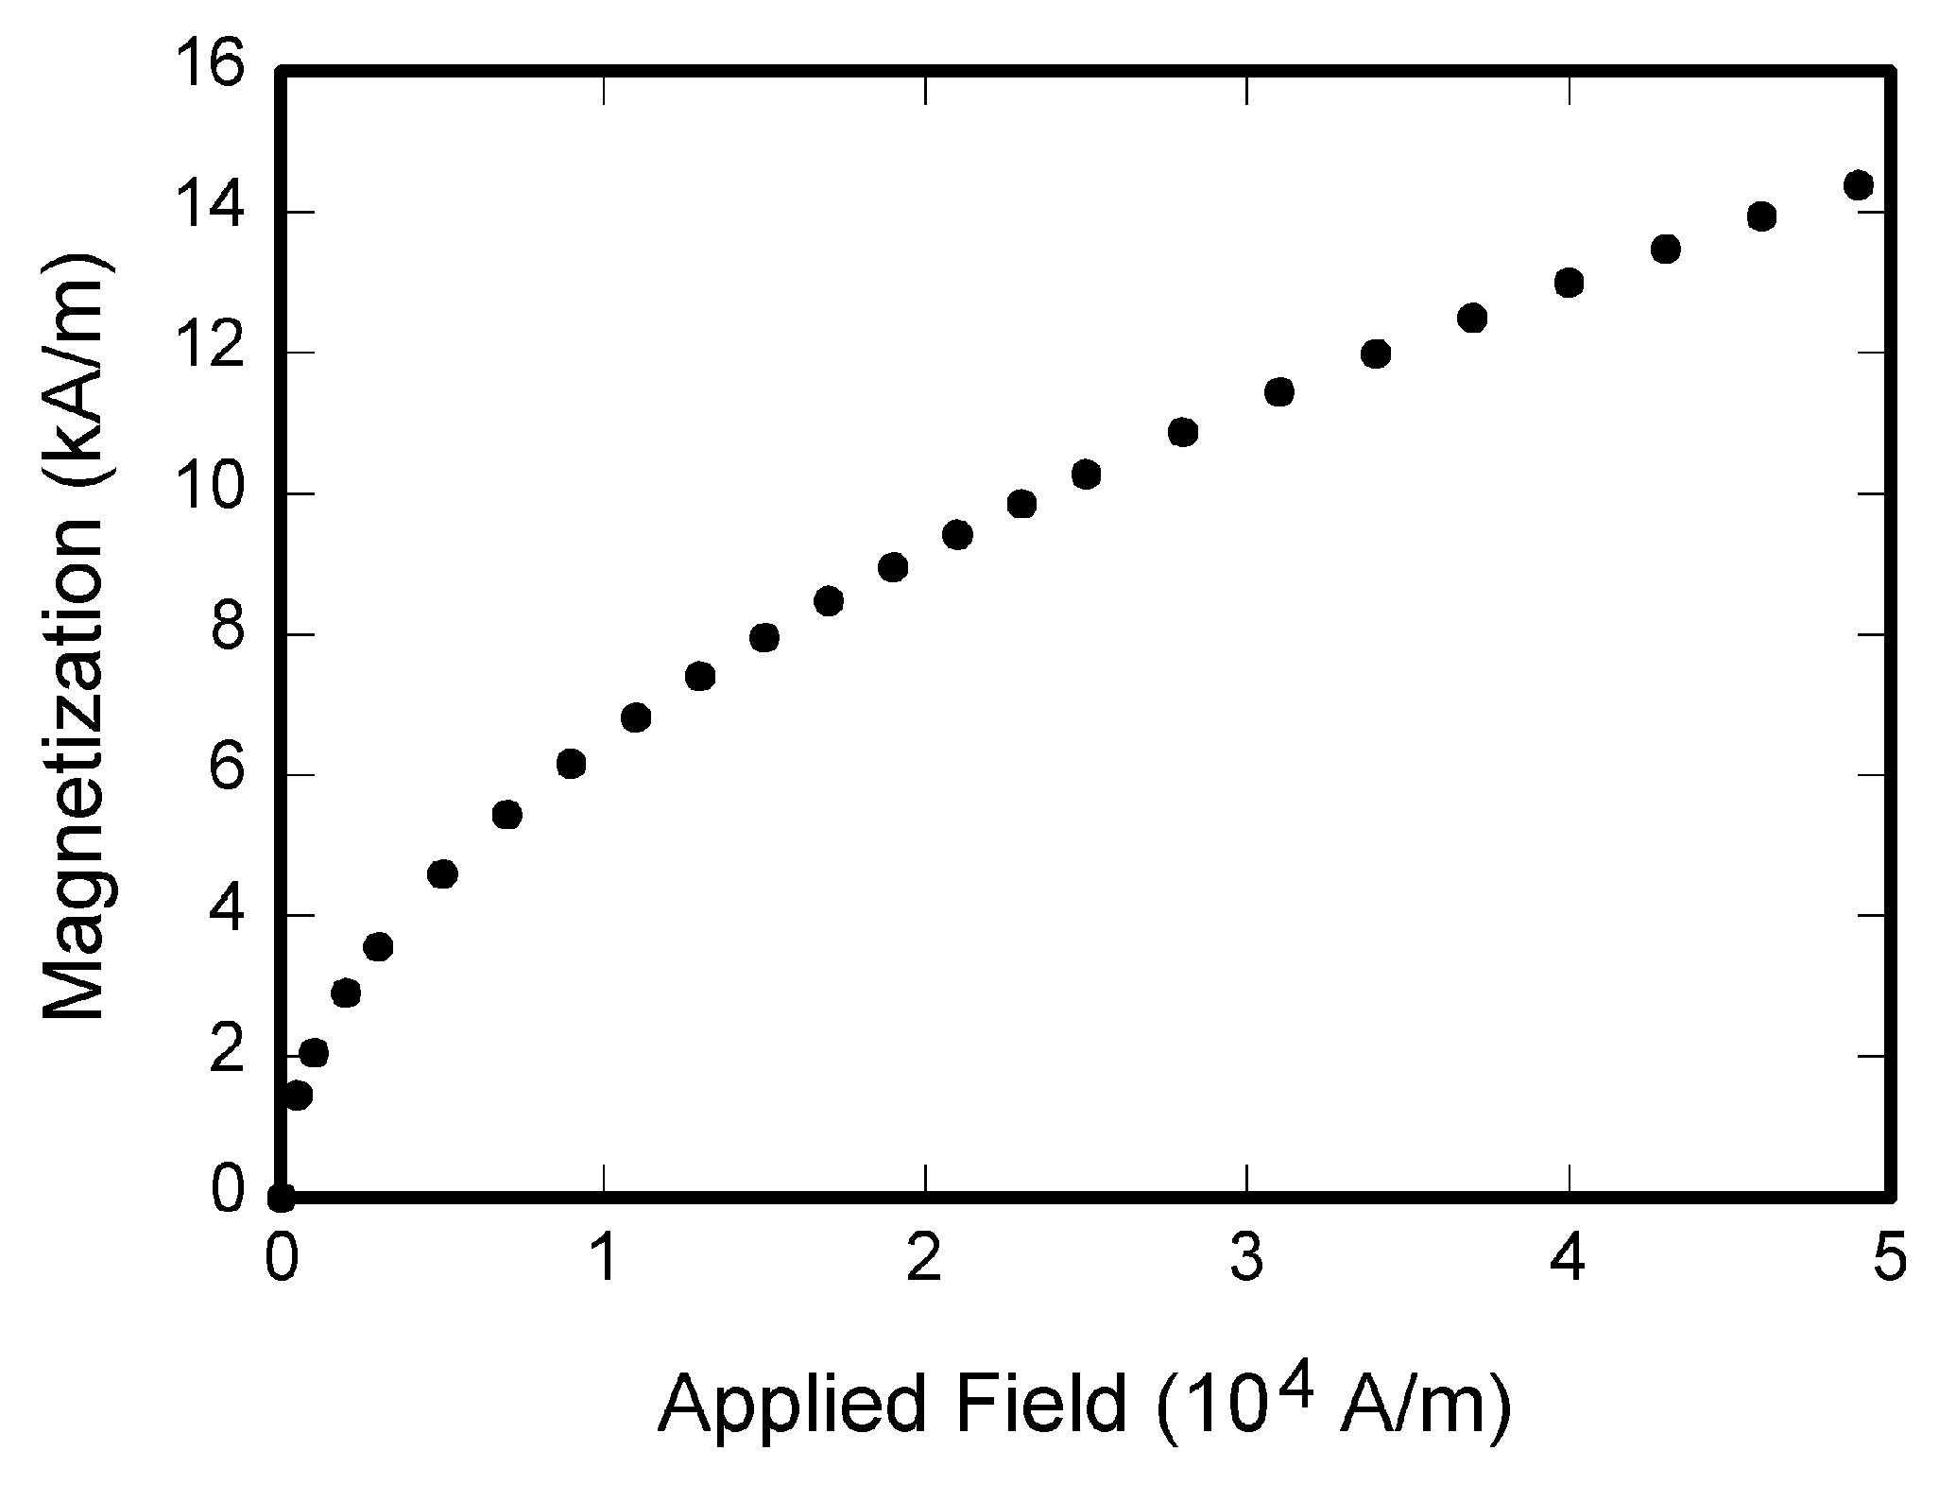
Fig 1. Magnetization as a function of applied field. It is good practice to explain the significance of the figure in the caption.

Color and grayscale figures should be prepared with 400 dpi resolution and saved with no compression, monochrome figure should be prepared with 600 dpi resolution and saved with no compression.
  - Mathematical Formulas
Mathematical formulas should be roughly centered and have to be numbered as formula (1).
(1)
  - References
Number citations consecutively in square brackets [1]. The sentence punctuation follows the brackets [2].
Please note that the references at the end of this document are in the preferred referencing style. Give all authors’ names; do not use “et al.” unless there are six authors or more. Use a space after authors' initials.
3 FINE TUNING
- Do not end a page with a section or subsection heading.
- Do not include page numbers in the text
4 PAPER SUBMISSION
After proofreading your paper, it must be sent to the relevant E-mail electronically including both MS Word and PDF formats.
References
- D.Z.Cheng. Controllability of switched bilinear systems[J].IEEE Trans. on Automatic Control, 2005,50(4): 511-515.
- D.Z.Cheng. Matrix and Polynomial Approach to Dynamic Control Systems[M]. Science Press, Beijing, China, 2002.
- D.Z.Cheng. On logic-based intelligent systems[C]. Proceedings of 5th International Conference on Control and Automation, 2005:71-76.

*此项工作得到国家自然科学基金资助, 项目批准号:×××××××
* This work is supported by National Nature Science Foundation under Grant ×××××××

